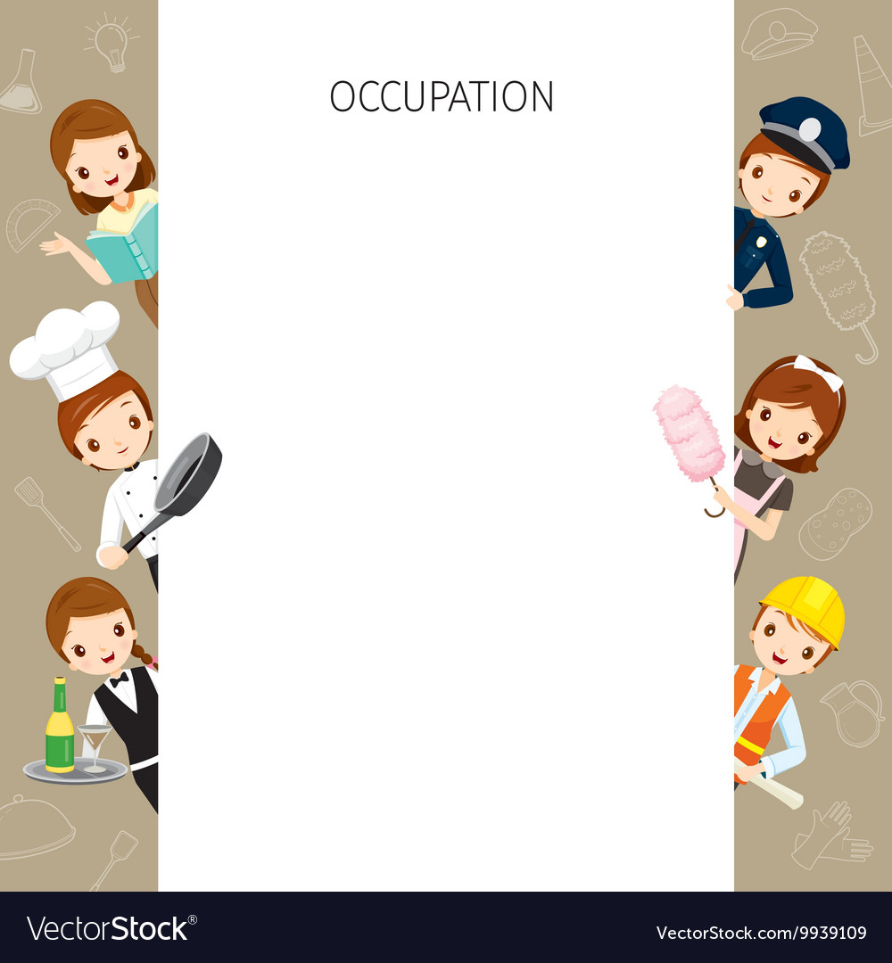

Hello Parents& Children!
Serdecznie witam wszystkich Rodziców i Dzieci!
Jak miął weekend? Mam nadzieję, że udało Wam się Kochane
przedszkolaki troszkę odpocząć i z nową energią wkraczacie
w kolejny tydzień!
W tym tygodniu poznawać będziemy JOBS&OCCUPTIONS,
czyli zawody!
Jestem bardzo, bardzo ciekawa czy ktoś z Was pamięta nazwę
jakiegoś zawodu w języku angielskim, których uczyliśmy się w
tamtym roku. Nikt? Nic nie szkodzi, postaram się przypomnieć
Wam kilka z nich!
W załączniku przesyłam słowniczek obrazkowy, w którym
znajdziecie słówka i obrazki związane z zawodami takie jak:
Policeman- policjant
Fireman- strażak
Farmer- rolnik
Doctor- lekarz
Teacher- nauczyciel
Dentist- stomatolog
Postman- listonosz
Waiter- kelner
Nurse- pielęgniarka
Vet-weterynarz

Zapoznajcie się proszę z nazwami tych zawodów.
Jako pomoc w osłuchaniu się z nazwami Jobs&Occupations
pomoże piosenka : "Alphabet Occupations", którą również
umieszczam do zapoznania się Ciekawe, który zawód
prezentowany w piosence spodoba się Wam najbardziej?

Na dziś już tyle!
See you tomorrow, Bye!
Pani Ania

